**Варианты от Л. Шастина и Д. Бахтиева**

**№1**

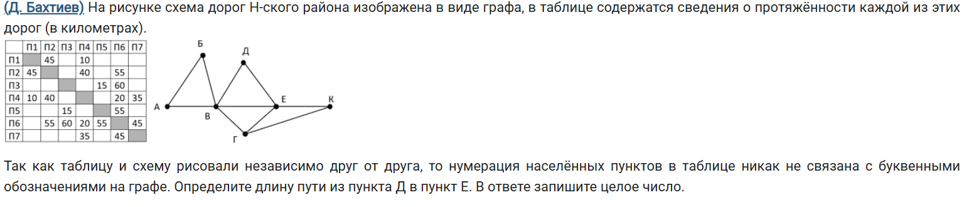<https://kompege.ru/variant?kim=25058419>

2

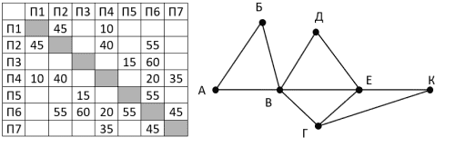

2

в5

2

е4

2

г3

2

3

4

5

2

2

2

Однозначно определить можно:

В (П6)

Е П4

Г П2

К сосед Е и Г – П1

Значит Д П7

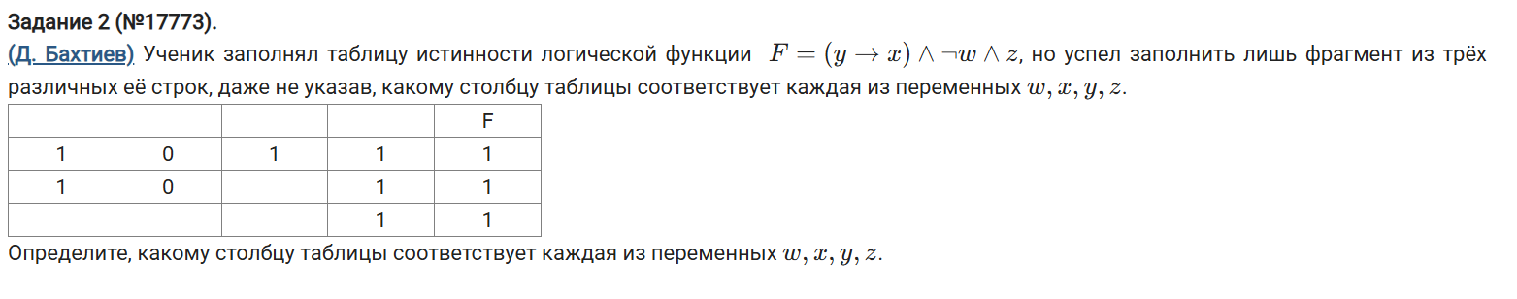Отсюда ЕД - П4П7 = 35

|  |  |  |  |  |
| --- | --- | --- | --- | --- |
| x | y | w | z | f |
| 0 | 0 | 0 | 1 | 1 |
| 1 | 0 | 0 | 1 | 1 |
| 1 | 1 | 0 | 1 | 1 |

w на втором месте, z на 4, y 3 x 1



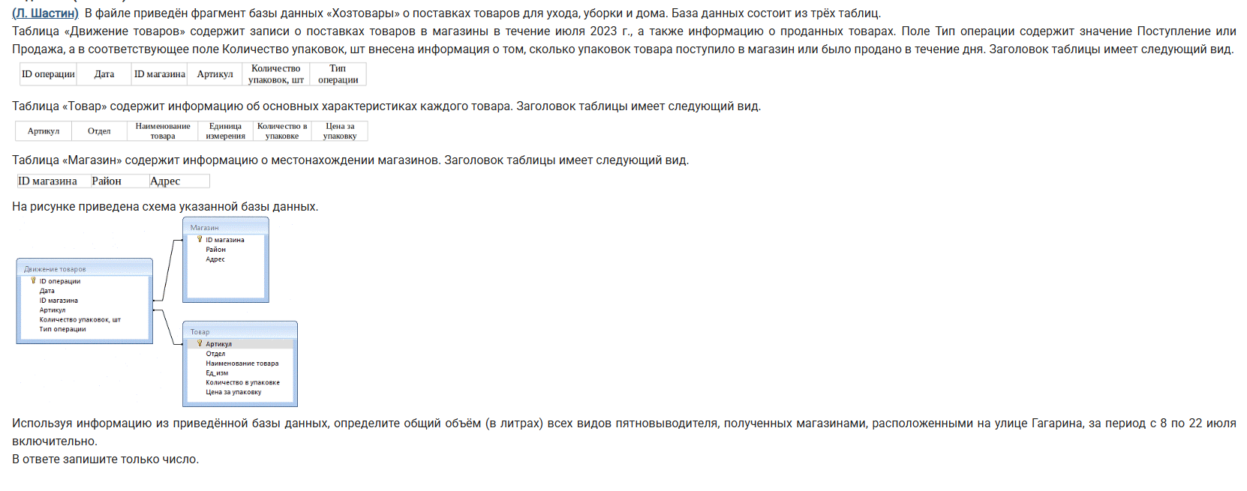

ответ

По каналу связи передаются сообщения, содержащие только буквы: А, Б, Е, Х, Ч, У. Для передачи используется двоичный код, удовлетворяющий условию Фано. Кодовые слова для некоторых букв известны: А – 01, Б – 001. Для четырёх оставшихся букв Е, Х, Ч, У кодовые слова неизвестны. Какое количество двоичных знаков требуется для кодирования слова УЧЕБА, если известно что оно закодировано минимально возможным количеством двоичных знаков?

Примечание. Условие Фано означает, что никакое кодовое слово не является началом другого кодового слова. Это обеспечивает возможность однозначной расшифровки закодированных сообщений.

|  |  |  |  |  |  |  |
| --- | --- | --- | --- | --- | --- | --- |
|  |  | Кол-во |  |  |  |  |
| А | 01 | 1 | 2 |  | 2 |  |
| Б | 001 | 1 | 3 |  | 3 |  |
| Е | 10 | 1 | 2 | 1 | 1 |  |
| Х | 0000 | 0 | 0 | 00010 | 0 |  |
| Ч | 11 | 1 | 2 | 00011 | 5 |  |
| У | 0001 | 1 | 4 | 0000 | 4 |  |
|  |  |  | 13 |  | 14 |  |

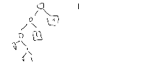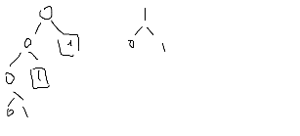

На вход алгоритма подаётся натуральное число N. Алгоритм строит по нему новое число R следующим образом.

1.Строится двоичная запись числа N.  
2.Далее эта запись обрабатывается по следующему правилу:  
а) если сумма цифр двоичной записи числа чётная, то к этой записи справа дописывается 11;  
б) если сумма цифр двоичной записи числа нечётная, то к этой записи справа дописывается 01;  
Полученная таким образом запись является двоичной записью искомого числа R.  
3. Результат переводится в десятичную систему и выводится на экран.

Например, для исходного числа 4 = 1002 результатом является число 100012 = 17, а для исходного числа 5 = 1012 это число 101112 = 23

Укажите **минимальное** число R, большее 61, которое могло получиться в результате работы данного алгоритма.  
В ответе запишите это число в десятичной системе счисления.

Задание №6

**Повтори 5 [Вперед 8 Вправо 90 Вперёд 11 Вправо 90]**

Определите, сколько точек с целочисленными координатами будут находиться внутри получившейся фигуры, включая точки на линиях.

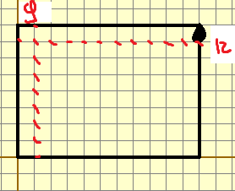

Задание №7

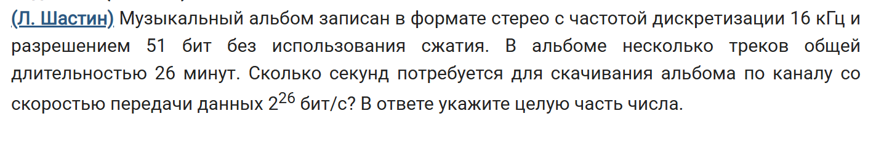

Задание №8

Все пятибуквенные слова, составленные из букв С, Е, Н, Т, Я, Б, Р, Ь записаны в алфавитном порядке и пронумерованы.  
Ниже приведено начало списка.

1. БББББ
2. ББББЕ
3. ББББН
4. ББББР
5. ББББС
6. ББББТ
7. ББББЬ
8. ББББЯ

Под каким номером в списке стоит последнее слово с чётным номером, которое начинается с буквы Р и не содержит букву Ь?

**Задание №12**

исполнитель Редактор получает на вход строку цифр и преобразовывает её. Редактор может выполнять две команды, в обеих командах v и w обозначают цепочки цифр.  
А) заменить (v, w).  
Эта команда заменяет в строке первое слева вхождение цепочки v на цепочку w. Например, выполнение команды заменить (111, 27) преобразует строку 05111150 в строку 0527150. Если в строке нет вхождений цепочки v, то выполнение команды заменить (v, w) не меняет эту строку.  
Б) нашлось (v).  
Эта команда проверяет, встречается ли цепочка v в строке исполнителя Редактор. Если она встречается, то команда возвращает логическое значение «истина», в противном случае возвращает значение «ложь». Строка исполнителя при этом не изменяется.

Какая строка получится в результате применения приведённой ниже программы к строке, состоящей из 68 идущих подряд цифр 9? В ответе запишите количество цифр «9» в получившейся строке.

НАЧАЛО  
 ПОКА нашлось (22222) ИЛИ нашлось (9999)  
 ЕСЛИ нашлось (22222)  
 ТО заменить (22222, 99)  
 ИНАЧЕ заменить (9999, 29)  
 КОНЕЦ ЕСЛИ  
 КОНЕЦ ПОКА  
КОНЕЦ

